编号：0118-2020-2021
计量要求导出和计量验证记录表
测量过程名称 | 光谱仪C含量测量过程 |  | 被测参数要求(含公差) |  |  | (0.37～0.44)%±0.01%
被测参数要求识别依据文件 |  |  | 检验技术要求
计量要求导出方法
1．被测参数要求(0.37～0.44)%，导出测量设备的测量范围为(0.01～0.60)%；
2．导出计量要求：T=0.01%-(-0.01%)=0.02%。
计量校准过程 | 测量设备名称 | 型号规格 |  | 设备特性  (示值误差等) | 校准证书编号 |  | 校准日期
 | 直读光谱仪 | BVL |  | U=0.006%  k=2 | 05HY20200341 |  | 2020.10.09
计量验证记录
测量设备直读光谱仪的测量范围(0.005～2.5)%，满足要求；
MCP=T/2U=0.02%/(2×0.006%)=1.67>1.1，满足计量要求。

验证结论：符合 □有缺陷 □不符合（注：在选项上打√，只选一项）
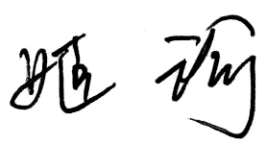
验证人员签字： 验证日期：2020 年10月13日
审核记录：

- 被测参数要求识别代表了“顾客”的要求；
- 计量要求导出方法正确；
- 测量设备的配备满足计量要求；
- 测量设备经过检定/校准；
- 测量设备验证正确。
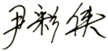
审核人员意见：

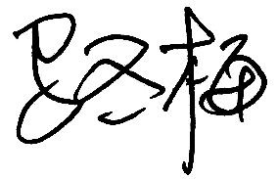
受审核方代表签字： 审核日期：2021年6月18日

